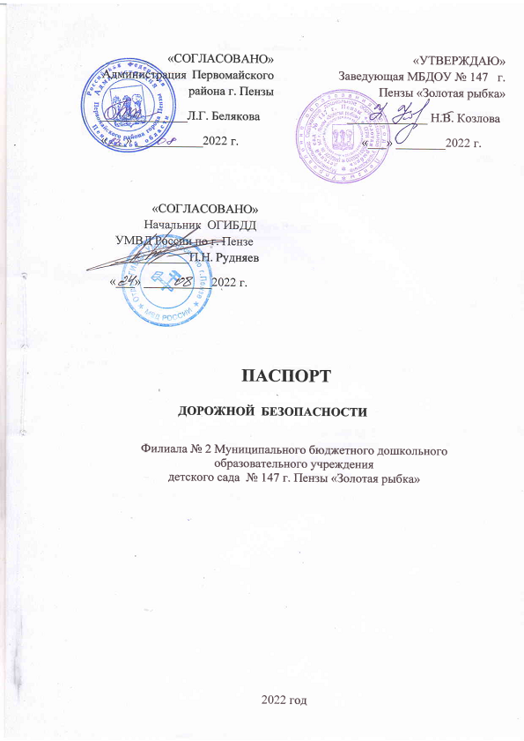

Общие сведения
Филиал № 2 "Ромашка" Муниципального бюджетного дошкольного образовательного учреждения детского сада № 147 г. Пензы «Золотая рыбка»

Тип образовательной - дошкольное образовательное учреждение Юридический адрес: 440068 г. Пенза ул. Терновского, 178
Фактический адрес: 440003 г. Пенза ул. Пограничная/Осоавиахимовская, 25/18
Руководители образовательной организации:
Заведующая Козлова Нина Васильевна 37-15-36_
(фамилия, имя, отчество) (телефон)

Заместитель заведующей
Шадчинева Юлия Владимировна 36-14-46
(фамилия, имя, отчество) (телефон)
Ответственные работники
муниципального органа
образования Гл. специалист УО Чернова Елена Николаевна 56-15-00
(должность) (фамилия, имя, отчество) (телефон)

Ответственные от
Госавтоинспекции инспектор _Сытыренко О.А. 59-90-16
(должность) (фамилия, имя, отчество) (телефон)
Ответственные работники
за мероприятия по профилактике
детского травматизма Педагог-психолог Зимина О.А. 36-14-46
(должность) (фамилия, имя, отчество) (телефон)

Директор
МКУ «Департамента ЖКХ г. Пензы» Спиридонов А.А. 42-83-43
(фамилия, имя, отчество) (телефон)

Количество обучающихся (учащихся, воспитанников) 108 человек
Наличие уголка по БДД - не имеется
(если имеется, указать место расположения)
Наличие класса по БДД - групповые помещения
(если имеется, указать место расположения)
Наличие автогородка (площадки) по БДД - имеется

Наличие автобуса в образовательной организации- отсутствует

Владелец автобуса ________________-____________________
(ОО, муниципальное образование и др.)

Время занятий в образовательной организации: с 7.00 до 19.00

Телефоны оперативных служб:
01-единая служба по ЧС
02-полиция
03-скорая помощь
112 – экстренный вызов

3

Содержание

- План-схемы образовательной организации (сокращение – ОО).
1. Район расположения образовательной организации, пути движения транспортных средств и детей (обучающихся).
2. Организация дорожного движения в непосредственной близости от образовательной организации с размещением соответствующих технических средств организации дорожного движения, маршруты движения детей и расположение парковочных мест.
3. Пути движения транспортных средств к местам разгрузки/погрузки и рекомендуемые безопасные пути передвижения детей по территории образовательной организации.

4

